

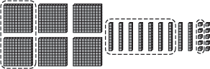
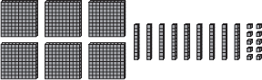
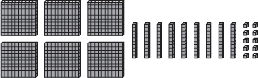

Nom
Entraîne-toi
10-3

Lire et écrire les nombres
jusqu'à 1 000
Entoure les modèles qui correspondent à la forme décomposée.
Ensuite écrit la forme en chiffres.

1. 200 + 70 + 5

deux-cent-soixante-quinze

2. 100 + 40 + 0

cent-quarante

3. 300 + 60 + 2

trois-cent-soixante-deux

4. 329 de voitures sont garées dans un parking.  Quelle est la forme décomposée de 329?  200 + 90 + 3  200 + 20 + 9  300 + 20 + 9  300 + 90 + 2 |  | 5. Raisonnement Quel est le plus grand nombre que tu peux former en utilisant ces chiffres?  5 7 2  257  572  725  752

P 10•3

